有理数的乘方及混合运算（提高）
【典型例题】

类型一、有理数的乘方
1.（2016•虞城县一模）下列各数：①﹣1²；②﹣（﹣1）²；③﹣1³；④（﹣1）²，其中结果等于﹣1的是（ ）
A．①②③ B．①②④ C．②③④ D．①②③④
【思路点拨】原式各项计算得到结果，即可作出判断．
【答案】A．①﹣1²=﹣1，符合题意；②﹣（﹣1）²=﹣1，符合题意；③﹣1³=﹣1，符合题意；④（﹣1）²=1，不符合题意．故选A．
【总结升华】注意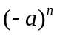与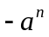的意义的区别．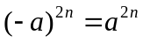（n为正整数），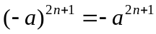（n为正整数）．
举一反三：【变式1】比较(-5)³与-5³的异同．
【答案】相同点：它们的结果相同，指数相同；
不同点：(-5)³表示-5的3次方，即(-5)×(-5)×(-5)＝-125，而-5³表示5的3次方的相反数，即-5³＝-(5×5×5)．因此，它们的底数不同，表示的意义不同．
【变式2】（2015•杭州模拟）若n为正整数，（﹣1）^{2n}=（ ）
A．1 B． ﹣1 C． 2n D． 不确定
【答案】A．因为n为正整数，2n一定是偶数，所以（﹣1）^{2n}=1.
类型二、乘方运算的符号法则
2．不做运算，判断下列各运算结果的符号．
(-2)⁷，(-3)²⁴，(-1.0009)²⁰⁰⁹，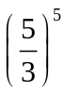，-(-2)²⁰¹⁰
【答案与解析】根据乘方的符号法则判断可得：
(-2)⁷运算的结果是负；(-3)²⁴运算的结果为正；(-1.0009)²⁰⁰⁹运算的结果是负；运算的结果是正；-(-2)²⁰¹⁰运算的结果是负．
【总结升华】 “一看底数，二看指数”，当底数是正数时，结果为正；当底数是0，指数不为０时，结果是0；当底数是负数时，再看指数，若指数为偶数，结果为正；若指数是奇数，结果为负．
举一反三：【变式】当n为奇数时，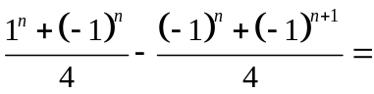 ．
【答案】0
类型三、有理数的混合运算
3.计算： （1）-(-3)²+(-2)³÷[(-3)-(-5)]；（2）[7³-6×(-7)²-(-1)¹⁰]÷(-21⁴-24+21⁴)
（3）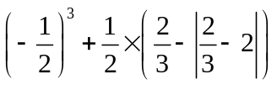；（4）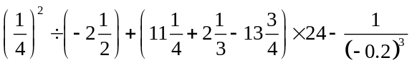
【答案与解析】
（1）-(-3)²+(-2)³÷[(-3)-(-5)] ＝ -9+(-8)÷(-3+5)＝ -9+(-8)÷2 ＝ -13
（2） [7³-6×(-7)²-(-1)¹⁰]÷(-21⁴-24+21⁴) ＝ (7×7²-6×7²-1)÷(-21⁴+21⁴-24)
＝[7²×(7-6)-1]÷(-24) ＝ (49-1)÷(-24) ＝ -2
（3）有绝对值的先去掉绝对值，然后再按混合运算.
原式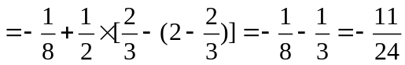
（4）将带分数化为假分数，小数化为分数后再进行运算.
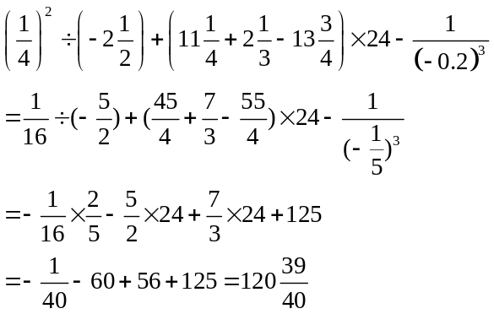
【总结升华】有理数的混合运算，确定运算顺序是关键，细心计算是运算正确的前提．
举一反三：
【变式】
计算：（1）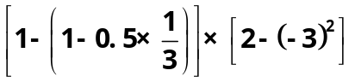；（2）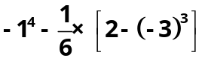
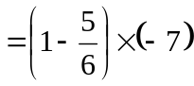
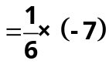
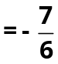
（3）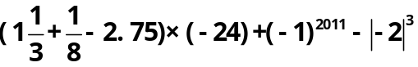；（4）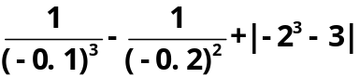
【答案】（1）原式

或原式=（1-1+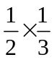）（2-9）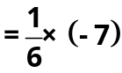
（2）原式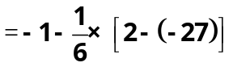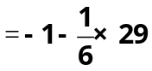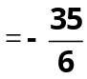
(3) 原式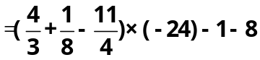 = -32-3+66-9=22
(4) 原式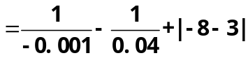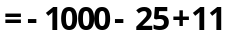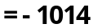
4.计算：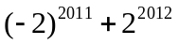
【答案与解析】逆用分配律可得：
【总结升华】灵活运用运算律，简化运算.另外有
举一反三：【变式1】计算：
【答案】原式
=
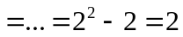
【变式2】计算：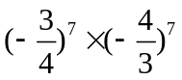
【答案】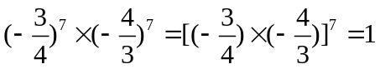
类型四、探索规律
5.（2015•滕州市校级二模）求1+2+2²+2³+…+2²⁰¹³的值，可令S=1+2+2²+2³+…+2²⁰¹³，则2S=2+2²+2³+…+2²⁰¹⁴，因此2S﹣S=2²⁰¹⁴﹣1．仿照以上推理，计算出1+5+5²+5³+…+5²⁰¹⁴= ．
【答案】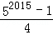
解：设S=1+5+5²+5³+…+5²⁰¹⁴，则5S=5+5²+5³+…+5²⁰¹⁵，
5S﹣S=（5+5²+5³+…+5²⁰¹⁵）﹣（1+5+5²+5³+…+5²⁰¹⁴）=5²⁰¹⁵﹣1，
所以，S=．
【总结升华】根据题目信息，设S=1+5+5²+5³+…+5²⁰¹⁴，表示出5S=5+5²+5³+…+5²⁰¹⁵，然后相减求出S即可．
举一反三：
【变式】观察下面三行数：
①-3，9，-27，81，-243，729，…
②0，12，-24，84，-240，732，…
③-1，3，-9，27，-81，243，…
(1)第①行数按什么规律排列?
(2)第②③行数与第①行数分别有什么关系?
(3)取每行数的第10个数，计算这三个数的和．
【答案】 (1)第①行数的规律是：-3，(-3)²，(-3)³，(-3)⁴，…；
(2)第②行数是第①行数相应的数加3，即：-3+3，(-3)²+3，(-3)³+3，(-3)⁴+3，…；第③行数是第①行数相应的数的，即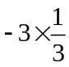，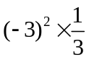，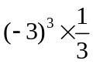，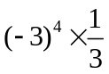，…；
(3)每行数中的第10个数的和是：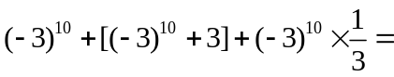59049+59052+19683＝137784．

